VENDIM
Nr. 65/2020

PËR MIRATIMIN E STRUKTURËS, ORGANIKËS DHE KATEGORIZIMIT
TË POZICIONEVE TË PUNËS SË KOMISIONIT TË PROKURIMIT PUBLIK
(ndryshuar me vendimin nr. 25/2023, datë 23.3.2023)
(i përditësuar)

Në mbështetje të nenit 78 të Kushtetutës; neneve 9, pika 2, dhe 10, pika 1, të ligjit nr. 9584, datë 17.7.2006, “Për pagat, shpërblimet dhe strukturat e institucioneve të pavarura kushtetuese dhe të institucioneve të tjera të pavarura, të krijuara me ligj”, të ndryshuar, si dhe nenit 19/6, të ligjit nr. 9643, datë 20.11.2006, “Për prokurimin publik”, të ndryshuar, me propozimin e Komisionit të Prokurimit Publik,

KUVENDI
I REPUBLIKËS SË SHQIPËRISË

VENDOSI:

I. Struktura e Komisionit të Prokurimit Publik është sipas lidhjes nr. 1 bashkëlidhur.
II. Organika e Komisionit të Prokurimit Publik është sipas lidhjes nr. 2 bashkëlidhur.
III. Ky vendim hyn në fuqi menjëherë.

KRYETAR
Gramoz Ruçi

Miratuar në datën 29.10.2020

Lidhja nr. 1
ORGANIKA E KOMISIONIT TË PROKURIMIT PUBLIK
(ndryshuar me vendimin nr. 25/2023, datë 23.3.2023)

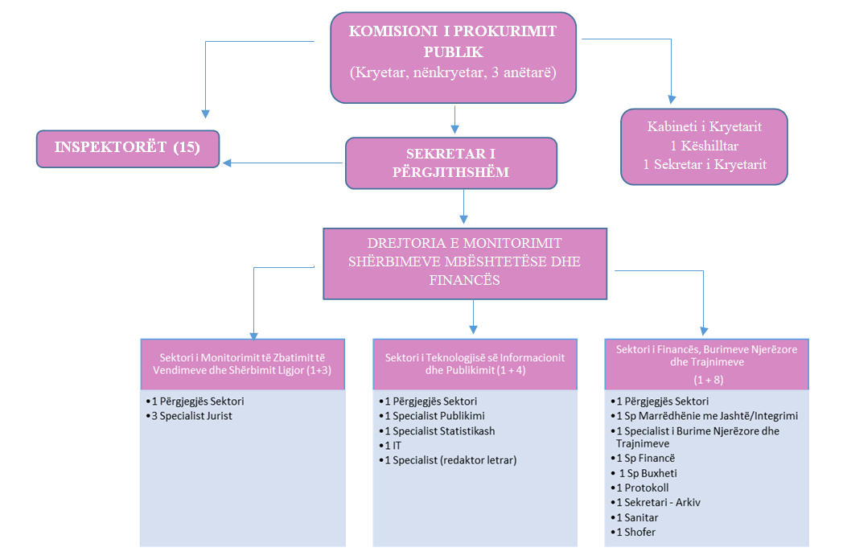

Lidhja nr. 2
STRUKTURA E KOMISIONIT TË PROKURIMIT PUBLIK
(ndryshuar me vendimin nr. 25/2023, datë 23.3.2023)

Pozicioni | Kategoria | Nr. punonjësish
Kryetar |  | 1
Sekretar i kryetarit |  | 1
Nënkryetar |  | 1
Anëtar |  | 3
Këshilltar | II-B | 1
Sekretar i përgjithshëm | I-B | 1
Drejtor | II-B | 1
Inspektor | III-A | 15
Sektori i Monitorimit të Zbatimit të Vendimeve dhe Shërbimit Ligjor
Përgjegjës sektori | III-A | 1
Specialist jurist | III-B | 3
Sektori i Financës, Burimeve Njerëzore dhe Trajnimeve
Përgjegjës sektori | III-A | 1
Specialist (financë) | III-B | 1
Specialist (buxheti) | III-B | 1
Specialist (protokolli) | IV-A | 1
Specialist (sekretari/arkiv) | IV-A | 1
Specialist i Burimeve Njerëzore dhe Trajnimeve | III-B | 1
Specialist Integrimi/Marrëdhënieve me Jashtë | III-B | 1
Sanitar |  | 1
Shofer |  | 1
Sektori i Teknologjisë së Informacionit dhe Publikimit
Përgjegjës sektori | III-A | 1
Specialist (redaktor letrar) | III-B | 1
Specialist Statistikash | III-B | 1
Specialist (IT) | III-B | 1
Specialist Publikimi | III-B | 1

Gjithsej 4

